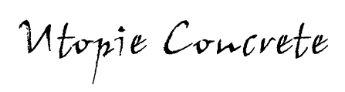
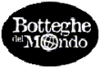Si può consumare diversamente?
Se aprissimo una "Bottega del Mondo"...

*Martedì 12 Marzo alle 20,45

COMMERCIO EQUO E CONSUMO CRITICO
con: padre Elia Meo (missionario Saveriano direttore di MissioneOggi)
Simona Fieni e Barbara Spada del CTM (Cooperativa Terzo Mondo)

Dal commercio equo e solidale al consumo critico:
esperienze a confronto e proposte concrete.

Centro Culturale di Via Palestro ad ORZINUOVI

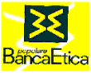Che fine fanno i miei risparmi ?
Se ci fosse uno sportello di banca etica...

*Martedì 9 Aprile alle 20,45

BANCA ETICA E FINANZA ETICA
con: Piergiulio Biatta e Maurizio Taborelli (coordinamento soci Banca Etica di Brescia)

Dalla Banca Etica all'investimento etico passando per la Tobin Tax.

Organizzato da:  "Cittadini per un Forum  Sociale della Bassa" | Con il patrocinio:  "Amministrazione Comunale  di Orzinuovi"

